СКОРО ЭКЗАМЕНЫ!

В целях проверки уровня подготовки выпускников 9,11 классов к сдаче государственных экзаменов, в школе проводятся пробные экзамены.
18 марта прошел экзамен по химии в 9 классе, в котором приняли участие 6 человек.
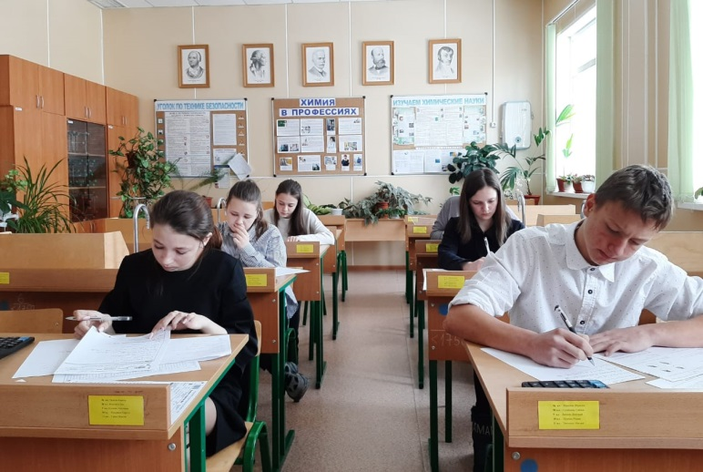
Главной особенностью экзамена 2020 года является включение 2-х заданий, предполагающих не только составление уравнений реакций, но и проведение в соответствии с ними реального химического эксперимента.
На проведение экзамена отводилось 2 часа.
Учащиеся прошли инструктаж по заполнению бланков и приступили к работе.
Волнение не мешает сосредоточиться на
выполнение заданий.
Особо волнительно прошло выполнение эксперимента. Учащиеся, соблюдая правила техники безопасности, справились с этой работой.
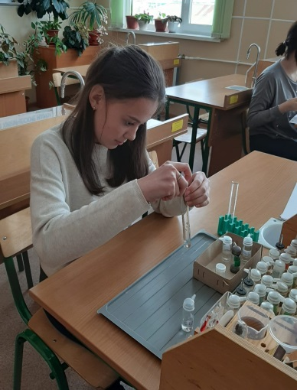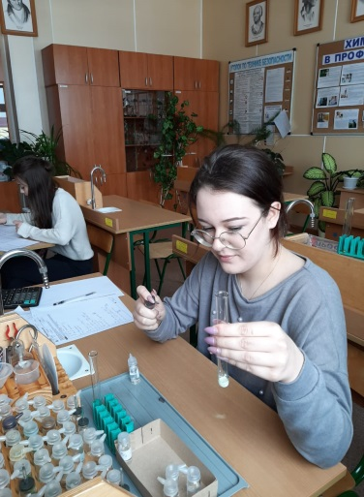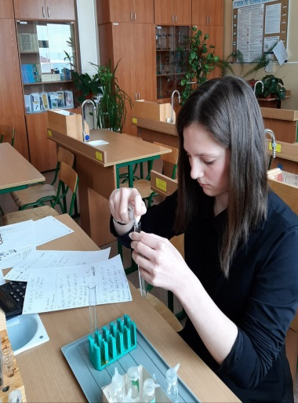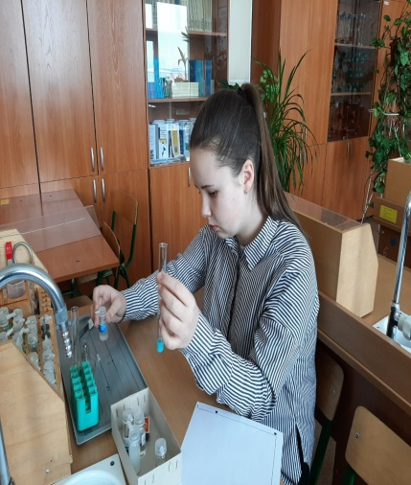
Выпускники за выполнением эксперимента.
Результаты экзамена: Алешкевич Евгений – 10б, оценка «3»
Буянова Анастасия – 28б, оценка «4»
Вендина Светлана – 24 б, оценка «4»
Галкина ксения – 22 б, оценка «4»
Пляченко Яна – 31б, оценка «5»
Шарапова Дарина – 12б, оценка «3».
Самое сложное, по словам учащихся, было распределить время на выполнение заданий и уложиться в 2 часа. Учителем был проведен анализ экзаменационной работы, намечен индивидуальный план по ликвидации пробелов в знаниях учащихся.
Учитель химии Яшина Е.В.

